#### 全国科普教育基地—安徽省中医院（徽派炮制实训中心、中药识别科普馆）

#### 2024年度科普绩效自评报告

##### 工作情况

**（一）科普工作组织管理情况**

全国科普教育基地—安徽省中医院（徽派炮制实训中心、中药识别科普馆）在院领导支持下，由朋汤义主任负责科普工作。基地设立了由各科主任、部长、多位中药师、医师和政工师组成的专门部门组织实施科普工作。基地制定了《开放服务和安全管理制度》《安徽省中医院科普基地工作人员培训方案》等科普工作制度，并将科普工作列入年度工作计划，制定科普讲座激励和支持科普的政策的措施，全面保障科普活动的服务质量与体验，确保知识传播准确性，使基地可持续发展。基地始终以高度的政治责任感和敏锐的政策洞察力，紧密追随国家政策的步伐，确保自身的发展方向与国家战略需求高度契合，在各项工作中积极落实政策要求，为推动相关事业的发展贡献力量。

**（二）本年度向公众提供科普服务工作基础情况**

全国科普教育基地—安徽省中医院（徽派炮制实训中心、中药识别科普馆），寄托于安徽省中医院，全年365天对外开放，每年面向人数两百多万。无论是实地参观，还是线上互动，都致力于将中医药文化传递给每一位热爱它的人，让更多人领略到中医药文化的博大精深。

此外，在前有的总面积500平米科普展区基础之上，科普基地对场馆和设备进行了部分更新和拓展（如图所示）。

1.基地大楼一楼中药饮片展教展示区

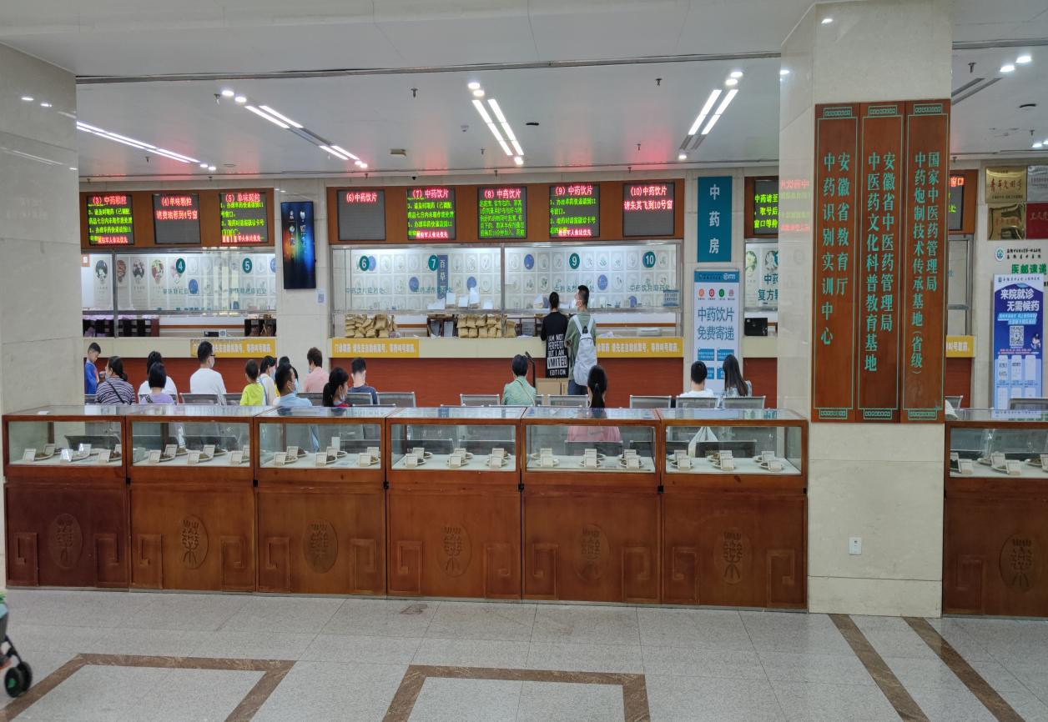

2.基地大楼六楼中药原药材标本展教展示区

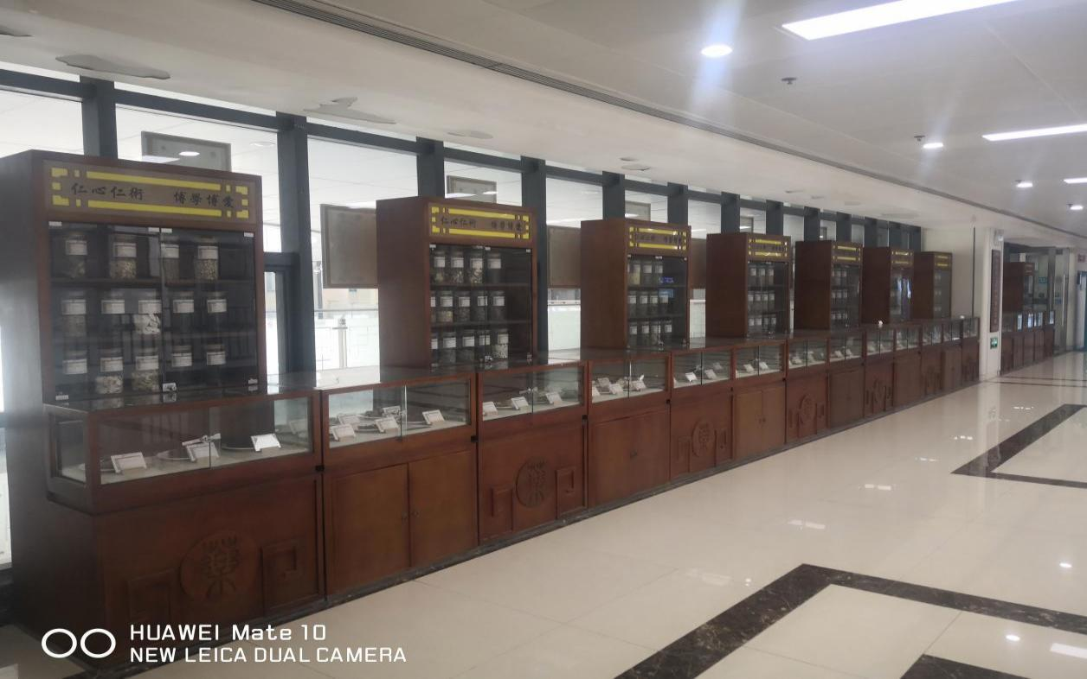

3.基地大楼六楼院内制剂展教展示区

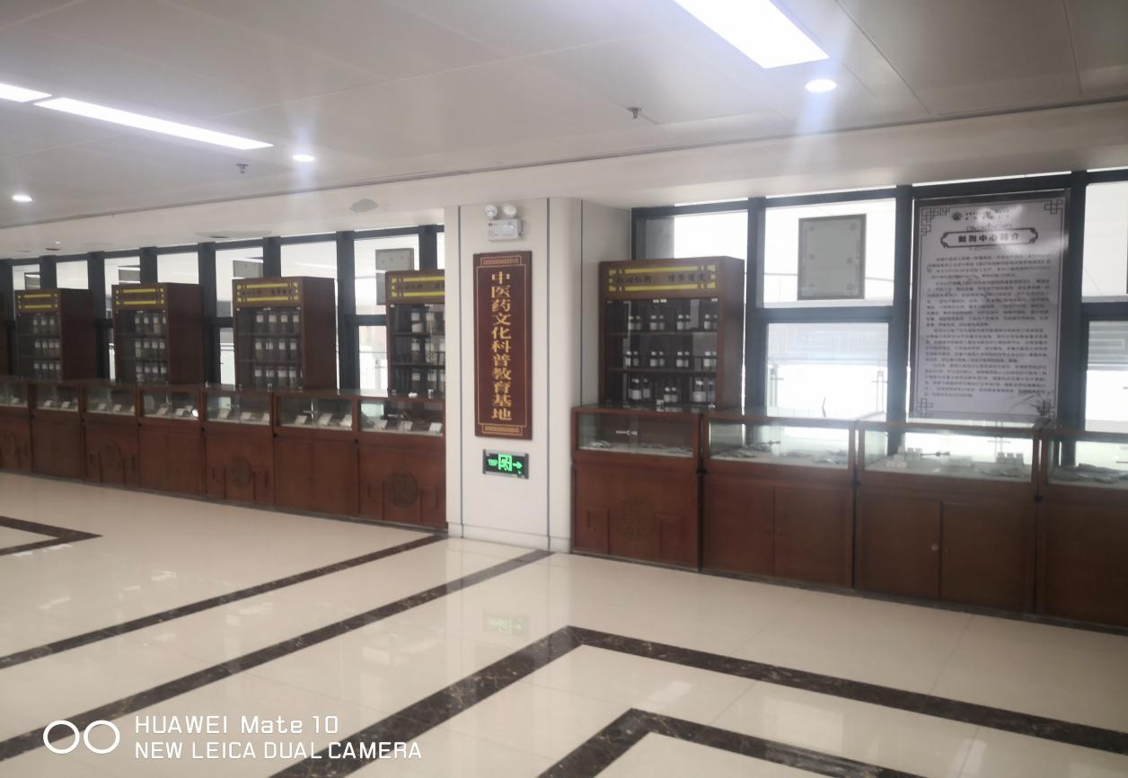

4.基地大楼六楼中药原植物蜡叶标本展教展示区

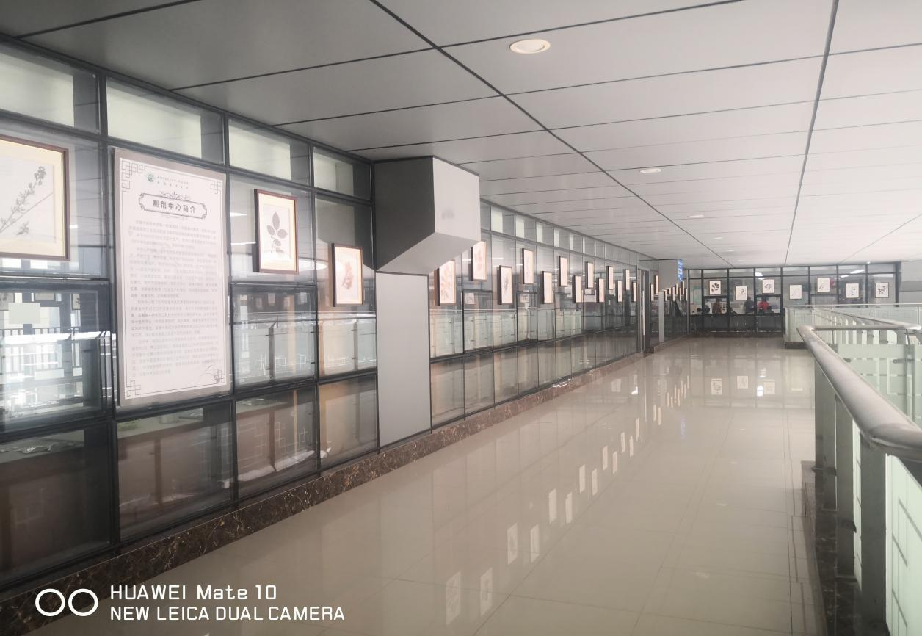

5.科研楼一至八楼中药原植物蜡叶标本展教展示区

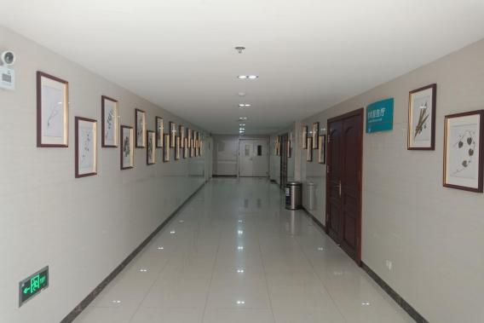

6.科普基地中药房候药区展教展示“百草图”

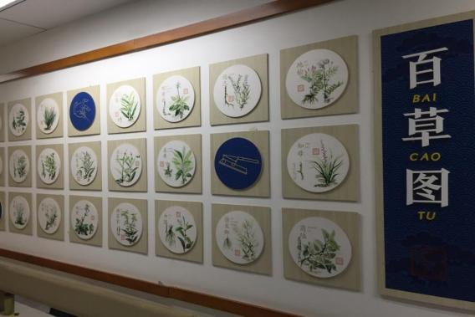

7.增设移动式投影设备，用于室外科普讲座

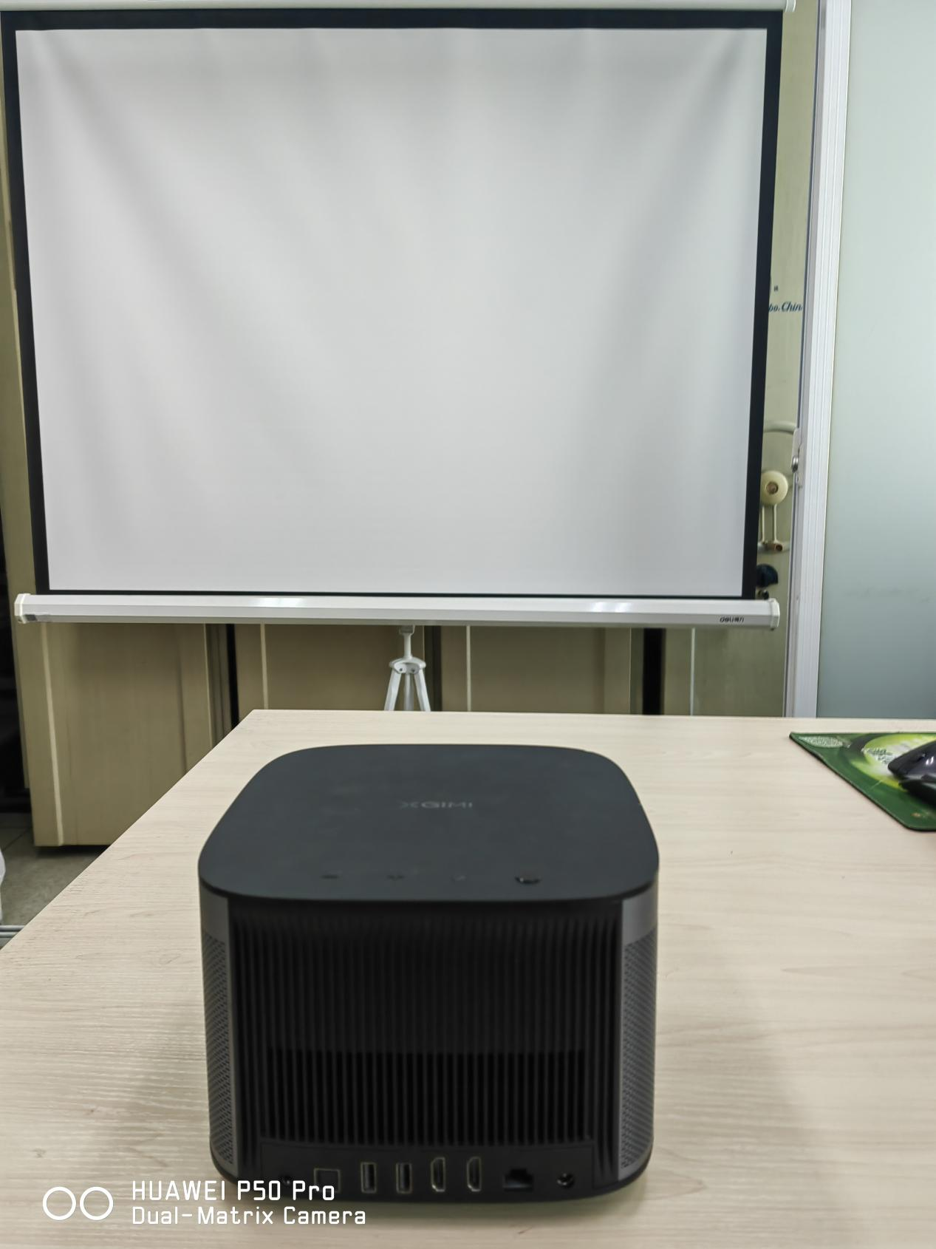

**（三）本年度开展科普活动情况**

科普基地人数面始终致力于向公众提供全面、专业的科普服务，坚持每月开展中医药文化普及活动，通过深入浅出的讲解和生动有趣的互动，让晦涩的中医药知识变得通俗易懂，无论是中医养生理念，还是中药炮制方法，都能在这里得到专业科普。有效提升了公众对中医药文化的认知与理解，为传承和弘扬中医药文化贡献力量。

1.本年度设立科普导师，开展科普讲堂，通过理论讲解与实践操作相结合的方式，帮助学生学习中药基础知识，亲身感受望闻问切等中药观察方法，培养他们对中医药的热爱和创新思维。针对成人大学学生，开展系统性授课，课程内容涵盖中药道地药材、中药炮制方法等，采用通俗易懂的方式，结合实际案例，让学员们能够学以致用，将中医药知识运用到日常生活中。发放科普图册《探识中药有捷径—中药望闻问切》487册。

2.基地组织专业的中医药讲师团队，与金湖小学、西园新村小学北校安达小区、合肥市西园新村小学等小学合作组织中医药文化进入校园活动43次，参与人数达1200人以上。积极深入各机关单位，通过生动的讲座、案例分析和互动答疑等形式，为机关工作人员普及中医药养生保健知识、常见疾病的中医药预防方法等，受到了机关人员的广泛欢迎与好评。发放科普图册《徽派炮制之药食同源》449册。

**（四）在重要主题日期间举办主题科普活动的情况。**

在2024年全国科普日期间，基地深入推进中医药文化科普工作。基地组织专业人员举办中医药健康巡讲进包河区机关科普讲座——中药的望闻问切（2024.05.28），参与人数40人；合肥市师范附属第二小学校外社会实践活动——学习中医药知识，传承中医药文化—中药在我们身边（2024.06.08），参与人数25人。

同时，基地踊跃参与多家单位联合主办的2024年全国科普日安徽省活动。全年中药专业科普专题讲座32场，线上10万+人次，线下3390+人次。打破了地域限制，进一步扩大了中医药文化科普的覆盖面，让更多人领略到中医药文化的博大精深 。

**（五）通过网络媒体平台向公众公布开放信息等情况**

全国科普教育基地_安徽省中医院（徽派炮制实训中心、中药识别科普馆）借助数字化力量，全方位搭建中医药文化科普桥梁。基地原有**“中药的望闻问切”**微信公众号，目前关注人数近两万人，公众号定期发布《中药望闻问切》相关的科普内容，像《眷眷中药情》用温情笔触，讲述中药背后的人文故事；《望闻问切，参药之法》聚焦专业知识，详细解读中药的鉴别方法；《行道》回顾中医药传承发展之路，彰显文化魅力；《“明”有月朋字，今有行药师》则展现药师的坚守与担当。在**喜马拉雅听书平台**中，上架了《中药望闻问切》的音频节目，一套精心打造的同名课程，用系统的讲解和丰富的案例，让更多人有机会深入了解中药。2024年，启动中国科学技术协会**“科普中国”**科普号运营，发布内容中药传承游学记等内容11条，累计浏览量已逾3万人次。科普基地于《大众医学》等杂志已发表十余篇中药知识科普短文。

相应主页链接：

1.“中药的望闻问切”微信公众号：

https://mp.weixin.qq.com/s/ZKrpq5pFJTC4r2XlksRElg

2.喜马拉雅听书平台《中药望闻问切》音频节目：<https://www.ximalaya.com/album/48806356>

3.中国科学技术协会“科普中国”科普号：https://cloud.kepuchina.cn/chuangzuopeiyu/#/?welcometips=1

**（六）动员科技工作者开展科普服务情况**

全国科普教育基地安徽省中医院在中医药文化传播领域成绩斐然。基地负责人参与合肥电视台访谈节目“今天你养生了吗”，凭借丰富的经验和专业知识，深入讲解常用中药知识等内容，节目累计观看量已突破十万人，深受观众喜爱。

基地积极与各大媒体携手，在中国中医药报、安徽日报等国家级和省市级报刊，以及安徽卫视、安徽交通广播、合肥电视台等媒体平台，开展健康科普专题宣传达120余期。其中，安徽卫视公共频道对我院国医大师徐经世、韩明向进行深度专访，并精心摄制专题纪录片。纪录片全方位呈现两位大师的从医岁月、临床经验与学术成果，一经全网播出，便引发广泛关注，有力地推动了中医药文化的传播与弘扬。

**（七）科普工作经费及人员情况**

2024年，全国科普教育基地_安徽省中医院（徽派炮制实训中心、中药识别科普馆）获得了安徽省财政厅 安徽省卫生健康委员会 安徽省疾病预防控制局关于提前下达2024年中央卫生健康部分补助资金（中央财政），项目编号：皖财社〔2023〕1414号，项目经费5万元，用于建设中医药健康文化知识角、推广中医药文化及中医药文化进校园活动，目前在册专兼职科普人员数量总共23人。

##### 二、特色工作

全国科普教育基地_安徽省中医院（徽派炮制实训中心、中药识别科普馆）自始至终，全力打造创新性**中药药性功效识别新理论新方法“中药望闻问切”特色科普品牌**。2024年，安徽省中医院中医药文化科普教育基地的“新医科背景下中医临床专业学位研究生‘徽派中药炮制’实训中心教学模式的构建和实践”凭借创新的教学科普模式与卓越实践，荣获安徽省高等学校省级质量工程项目教学成果一等奖。同年，基地负责人因在中医药科普工作中的突出贡献，被评为安徽省中医药学会优秀中医药科普工作者。

2024年，“徽派中药炮制”，凭借其独特的工艺和重要的学术价值，正式被写入国家教育部基础学科中药学本科教育教学改革试点工作“101计划”教材《中药炮制学》，基地全力推广打造**徽派中药炮制学术流派品牌**。2024年，于广大读者对中医药知识的热切需求，在征得撰写人同意后，基地精心筛选了部分专家学者对科普著作《中药望闻问切》（人民卫生出版社）深刻点评，将这些读者文章汇编成《“中药望闻问切”精义辑录》，已由由安徽科技出版社正式出版。同年，基地还积极投身于中医药文化基础教育普及工作，参与编写安徽省**《中医药文化中小学生读本》**，科普基地负责人朋汤义主编第三册《百草园》（安徽科技出版社）。

##### 三、问题不足

作为中华民族的瑰宝，承载着数千年的智慧与传承。在当今时代，中医药科普对于弘扬传统医学、提升公众健康素养至关重要。然而，目前中医药科普工作仍面临诸多挑战，亟待我们共同关注与解决。

1.内容质量待提升。中医药知识专业晦涩，科普时在专业与通俗间难以权衡。表述过于专业，大众理解困难；过度简化，又会造成知识的偏差与片面。同时，当前科普内容同质化严重，多聚焦常见中药与养生法，对中医药文化和经典理论的深度挖掘极为匮乏。

2.传播渠道待拓展。传统媒体，如电视、报纸，在传播中医药科普时，因时间与版面受限，覆盖范围较为狭窄。新媒体虽发展迅猛，但科普账号质量良莠不齐，部分科普工作者对新媒体传播技术和规律掌握不足，极大地影响了科普的实际效果。

3.受众需求难对接。受众因年龄、文化层次的差异，对中医药知识的接受程度和需求大相径庭，科普难以做到精准适配，致使部分受众参与积极性不高。此外，部分公众对中医药存在误解，或认为不科学、疗效慢，或过度迷信，给科普工作增添了阻碍。

4.人才短板待补齐。当下，既精通中医药知识，又擅长科普创作与传播的复合型人才极度短缺，严重制约了科普工作的质量和效率。同时，社会机构及单位对这类人才的培养重视不够，缺少系统的课程设置与实践平台，不利于人才的成长与发展。

5.经费投入需加大。活动经费限制了科普活动的规模和质量，难以覆盖更广泛的受众，也难以采用更多元化的科普形式和手段。其次是有关方面对科普和科研同等重要的认识不足，在中药领域，往往存在重科研轻科普的现象，这种认识上的不足会导致中药科普活动缺乏系统性和连续性。

面对这些问题，我们需齐心协力，提升内容质量，拓宽传播渠道，精准对接受众需求，加大人才培养力度。相信在各方的共同努力下，中医药文化科普工作必将迎来新的发展契机，让中医药文化在新时代绽放更加绚烂的光彩。

##### 四、工作建议

要改善中医药科普现状，建议从内容、渠道、受众、人才四个方面发力：

1.优化内容创作。组织医学专家、科普作家等共同组建内容审核团队，确保知识准确且通俗易懂。鼓励科普创作者深入挖掘中医药文化内涵，结合历史故事、经典医案，创作科普作品，从文化、哲学角度解读中医药，丰富科普内容层次。

2.整合传播渠道。传统媒体增加中医药科普专题栏目，合理安排时段和版面，制作科普小视频，展示中医药魅力。新媒体方面，邀请专业人士入驻平台，定期直播互动，建立科普内容审核机制，提升内容质量。

3.精准对接受众。开展受众调研，根据不同年龄、文化层次等制作针对性内容。如针对老年群体，制作养生保健手册；针对青少年，开发趣味科普课程、举办知识竞赛，激发他们对中医药的兴趣。此外，针对公众误解，开展科普讲座，用科学研究和案例纠正错误认知。

4.强化人才培养。高校开设中医药科普相关专业或课程，如中医药科普创作、传播技巧等，邀请行业专家授课。社会机构与高校、医院合作，开展培训和实践活动，建立人才激励机制，吸引更多人投身中医药科普工作。

附件一：

**安徽中医药大学第一附属医院（安徽省中医院）**

**中医药文化科普基地简介**

安徽省中医院中医药文化科普基地位于大湖名城，创新高地的合肥。 安徽省中医院中医药文化科普基地作为2021-2025年度全国科普教育基地（徽派炮制实训中心、中药识别科普馆）、安徽省科学技术厅中医药文化科普基地、安徽省文化和旅游厅中医药文化宣传教育基地；朋汤义全国老药工传承工作室、安徽省“徽派中药炮制”学术流派传承工作室；安徽省教育厅省级示范实验“徽派中药炮制”实训中心、安徽省教育厅省级示范实验“中药识别”实训中心；安徽省中医药大学“中药识别”实训中心国际合作示范基地、马来西亚亚洲中医技术学院中药培训基地等项目挂靠基地，拥有多媒体机和专用电子显示屏、微信“中药的望闻问切”公众号平台，专门用于中医药文化科普，患者可随时自主学习或平台咨询中药的基本知识和中药的使用方法；基地大楼一楼门诊大厅中药房取药等候区域建设有中药饮片标本展示柜，展示100多种中药饮片。基地大楼六楼中医药文化科普展区占地面积近500余平方米，展示中药原药材标本200余种，道地中药饮片300余种，特色院内制剂60余种，蜡叶标本近300幅。供学生、医务工作者、来院患者及家属参观学习，并设专业人员不定期讲解专业知识。

科普基地作为中医药文化继承和创新、展示和传播的前沿阵地，始终以“弘扬中医药文化”为己任， 坚持实践与中药宣教并重的发展方向，着力发挥中医药的特色优势，为广大人民群众提供一个真切感受中医药、认同中医药、学习中医药、受益中医药的互动平台！

基地负责人朋汤义主任首次在继承的基础之上，创新性提出了中药药性功效识别的“中药望闻问切”理论方法，并运用于临床教学及中医药文化科普宣传；首次在新安医家陈嘉谟总结的制药原则及辅料炮制理论的基础之上，打造“徽派中药炮制”学术流派，并致力于中药炮制技术的传承与应用推广。基地着力于焕发中医药文化时代价值，丰富中医药文化教育活动，推动中医药文化海外交流。科普团队坚持推进中医药文化进校园、进社区、进乡村，在乡镇卫生院、社区卫生服务中心、基层中医馆、社区居委会、乡村群众活动场所等进行中医药文化科普讲座，发放科普图册，方便群众便捷获取正确、规范的中医药养生保健知识。

附件二：

**2024年中医药文化科普基地专题讲座**

|  |  |  |  |  |  |  |
| --- | --- | --- | --- | --- | --- | --- |
| **序号** | **日期** | **主讲人** | **讲座内容** | **讲座地点** | **受众** | **人数** |
| 1 | 02.23 | 朋汤义 | 徽派中药炮制流派概要 | 安徽亚泰集团 | 中医药专业人员 | 80 |
| 2 | 03.18 | 朋汤义 | 中药望闻问切 | 安徽中医药大学 | 安徽中医药大学第一临床医学院中医专业学生 | 180 |
| 3 | 03.30 | 朋汤义 | 中成药学 | 安徽省池州市东至县中医院 | 西学中人员 | 43 |
| 4 | 03.31 | 朋汤义 | 中药望闻问切 | 安徽省池州市东至县中医院 | 西学中人员 | 43 |
| 5 | 04.03 | 朋汤义 | 中药望闻问切 | 安徽省太湖县中医院 | 中医药专业人员 | 207 |
| **6** | **04.16** | **朋汤义** | **今天你养生了吗？** | **安徽合肥电视台** | **电视观众** | **10万+** |
| 7 | 05.15 | 朋汤义 | 中成药学 | 安徽省合肥市惠苑宾馆 | 安徽省西学中骨干人才 | 42 |
| 8 | 05.16 | 朋汤义 | 中药望闻问切 | 安徽省合肥市惠苑宾馆 | 安徽省西学中骨干人才 | 42 |
| 9 | 05.17 | 朋汤义 | 中药望闻问切 | 北京中医药大学  新疆医科大学中医学院 | 中医药临床专业人员 | 线上110  线下60 |
| 10 | 05.25 | 朋汤义 | 中成药学 | 安徽省铜陵市中医院 | 西学中人员 | 67 |
| 11 | 05.26 | 朋汤义 | 中药望闻问切 | 安徽省铜陵市中医院 | 西学中人员 | 67 |
| 12 | 05.28 | 朋汤义 | 中药望闻问切 | 安徽省合肥市包河区 | 中医药专业人员 | 120 |
| 13 | 06.07 | 朋汤义 | 中药望闻问切 | 安徽省无为市中医院 | 中医药继教专业人员 | 128 |
| 14 | 06.08 | 黄维昆 | 中药在我身边 | 安徽省中医院健康大讲堂 | 合肥市师范附小学生 | 40 |
| 15 | 06.15 | 朋汤义 | 中成药学 | 安徽省合肥市惠苑宾馆 | 安徽省西学中骨干人才 | 42 |
| 16 | 07.05 | 朋汤义 | 中药望闻问切 | 安徽省中医院科研楼八楼 | 安徽省中医护理骨干 | 65 |
| 17 | 07.18 | 朋汤义 | 徽派中药炮制流派概要 | 安徽省中医院基地大楼八楼 | 岗前培训中医药专业人员 | 138 |
| 18 | 07.27 | 朋汤义 | 中药望闻问切 | 安徽省中医院健康大讲堂 | 2024年全国优秀大学生夏令营活动营员 | 35 |
| 19 | 08.10 | 朋汤义 | 影响中药疗效的因素 | 安徽省太和县中医院 | 阜阳市继教班中医药继教专业人员 | 208 |
| 20 | 08.10 | 朋汤义 | 中药望闻问切 | 安徽省太和县中医院 | 阜阳市继教班中医药继教专业人员 | 208 |
| 21 | 08.25 | 朱 辉 | 走“近”中医药，争当“小药童” | 安徽省中医院基地大楼八楼 | 西园小学、南门小学及部分职工子女 | 15 |
| 22 | 08.31 | 朋汤义 | 中药望闻问切 | 新疆乌鲁木齐市中医院 | 中医药继教专业人员 | 230 |
| 23 | 10.11 | 朋汤义 | 中医药在我身边 | 合肥市庐州堂中医药夜市公益讲座 | 社区群众 | 150 |
| 24 | 10.18 | 朋汤义 | 中药望闻问切 | 深圳市药学会 | 中医药继教专业人员 | 120 |
| 25 | 11.03 | 朋汤义 | 我们身边的中医药 | 安徽省合肥市新华书店公益讲座 | 新华书店读者群 | 110 |
| 26 | 11.23 | 朋汤义 | 中药望闻问切 | 皖南医学院 | 中医药专业学生 | 150 |
| 27 | 12.07 | 朋汤义 | 徽派中药炮制学术流派建设成果与展望 | 亳州市 | 安徽省中医药学会中药炮制分会年会参会人员 | 180 |
| 28 | 12.13 | 朋汤义 | 中医药人员基础能力提升 | 合肥市第一人民医院 | 合肥市药学会中药专业人员 | 120 |
| 29 | 12.16 | 朋汤义 | 中药望闻问切 | 安徽省中医院基地大楼八楼 | 住院医师规范化培训系到讲座培训人员 | 280 |
| 30 | 12.25 | 朋汤义 | 徽派中药炮制学术流派建设成果与展望 | 安徽省中医院科研部 | 科研部工作人员 | 23 |
| 31 | 12.28 | 朋汤义 | 中成药学 | 安徽中医药大学新安楼301 | 省直单位西学中人员 | 95 |
| 32 | 12.29 | 朋汤义 | 中药望闻问切 | 安徽中医药大学新安楼301 | 省直单位西学中人员 | 102 |
| 总计 |  |  |  |  |  | 线上  10万+  线下3390+ |